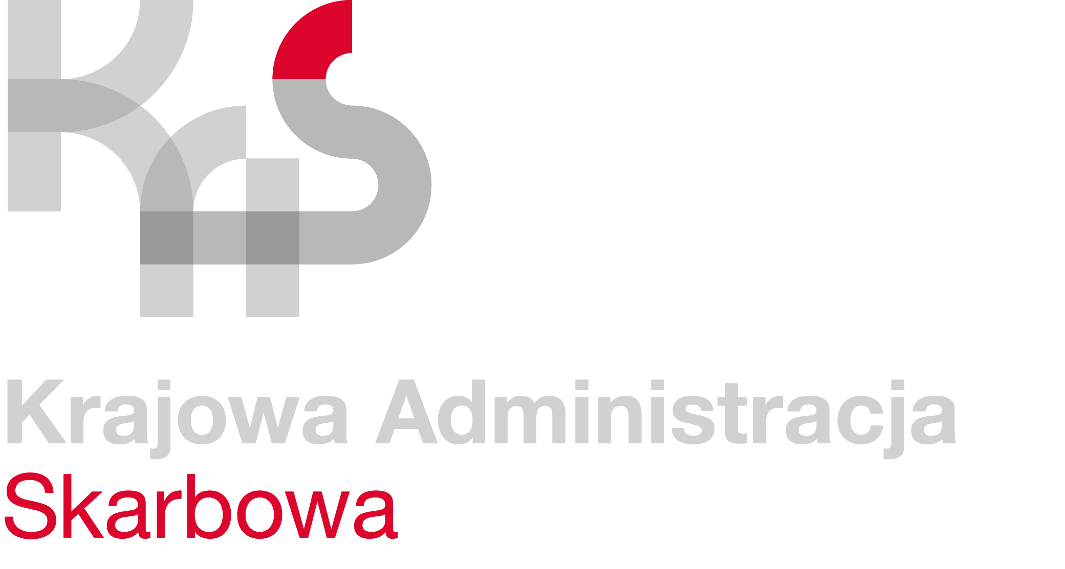
INFORMACJA PRASOWA
29.06.2020 r.

Obsługa bezpośrednia w Urzędzie Skarbowym w Ostrzeszowie wstrzymana do odwołania
- Ze względów bezpieczeństwa, obsługa bezpośrednia w Urzędzie Skarbowym w Ostrzeszowie została wstrzymana do odwołania.
- Zachęcamy do korzystania z e-usług i kontaktu telefonicznego z urzędem.

Obsługa bezpośrednia w Urzędzie Skarbowym w Ostrzeszowie – działająca w ostatnim czasie 3 razy w tygodniu – została wstrzymana do odwołania.
Od tego tygodnia klienci mogą korzystać wyłącznie z form zdalnego kontaktu z urzędem. Numery uruchomionych telefonów oraz adres e-mail można znaleźć na www.wielkopolskie.kas.gov.pl.
Dla osób, które chciałyby złożyć pisma lub deklaracje w formie papierowej (bez potwierdzenia wpływu), przed wejściem do urzędu wystawiona została urna na dokumenty.

